**Экспорт документов в PDF**

Генератор отчетов FastReport не всегда корректно выгружает документы в pdf-файл. Для того, чтобы шрифты не «расплывались», выгрузку необходимо производить следующим образом.

Формируем документ и выводим его в форму просмотра.

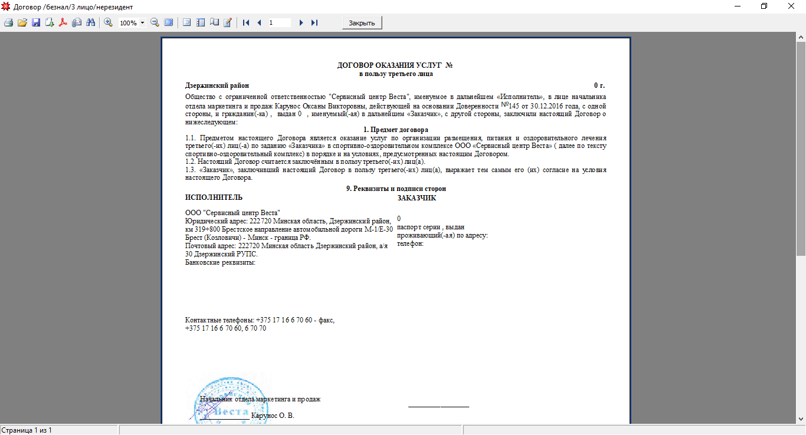

Далее нажимаем пиктограмму принтера и выбираем драйвер виртуального принтера PDF. Пиктограмму экспорта в pdf-файл нажимать НЕ НУЖНО.



В списке принтеров выбираем виртуальный принтер и устанавливаем флаг «Печать в файл». Следует уточнить у ответственного системного администратора, какой принтер необходимо использовать.

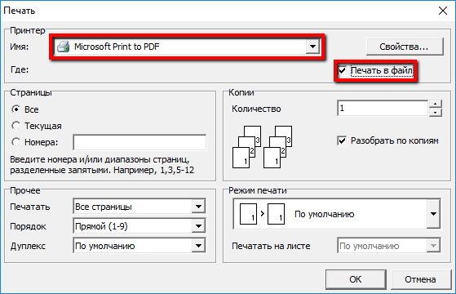

В открывшемся окне расширение файла будет указано для файла печати. Нажимаем «Сохранить»

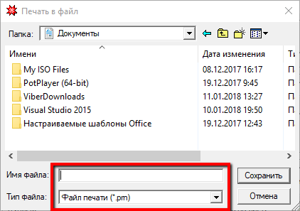

Откроется второе окно для сохранения, в котором расширение сменится на pdf и будет предложено ввести имя файла. Вводим необходимое имя и сохраняем документ в файл.

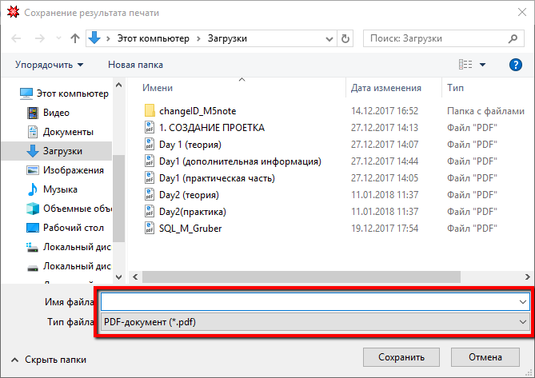

Выгрузка документа таким образом позволит избежать искажений шрифта при формировании файла.

**ВНИМАНИЕ! В зависимости от драйвера виртуального принтера, последовательность выгрузки может отличаться от приведенной в инструкции!**